Інструкція до програми автозаміни (Replacer.exe)

# Перший запуск:

Якщо в папці з Replacer.exe немає excel файлу з ключовими словами і замінами, файл буде створений автоматично з прикладом заповнення і інструкцією, також з`явиться попереджувальне вікно з правилами заповнення:

Натисніть кнопку ОК, щоб закрити.

Відкрийте папку з Replacer.exe і знайдіть файл autoreplacement.xlsx. Він буде заповнений наступним чином:



Заповнені поля крім (А1 і В1) лише для ознайомлення і можуть бути змінені, або ж використовуватися.

Не змінюйте А1 (Keyword) і В1(Replacement) клітинки!!!

Ключові слова заносяться в колонку А, заміни - в колонку В навпроти ключового слова. Дозволені всі знаки крім пробілу у колонці А, в колонці В дозволені всі знаки, включаючи пробіли.

# Основні моменти

При наступному запуску з’явиться вікно:

свідчать про те що замінник – активний.

доступна лише в неактивному стані:

Програма активується і деактивується за допомогою кнопки START/STOP, яка відповідно змінюється.

В список заміни експортуються значення з autoreplacement.xlsx

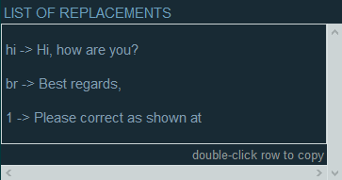

Автозаміна з відповідного рядка може буди скопійована в буфер обміну, подвійним натиском на ліву клавішу мишки. Ця опція допустима в активному і не активному стані. Те що замінник скопійований свідчить якщо рядок спочатку виділився  , а потім виділення швидко зникло .

# Клавіатурна заміна

Щоб застосувати клавіатурну заміну потрібно щоб програма була в активному стані:

Важливі клавіши клавіатури, а не слово в текстовому полі. Перевірте розкладку клавіатури перед застосуванням програми, так як програма імітує натискання вашої клавіатури при поточній розкладці.

Тобто hi при US розкладці = Hi, how are you? , а hi чи рш при UKR розкладці = Ршб рщц фку нщг.

Автоматично надрукується * , що означає запуск. Введіть комбінацію клавіш послідовно, яка створює ключове слово.

Ви можете відмінити запуск заміни якщо відразу видалите автоматичну * за допомогою Backspace. Так само за допомогою Backspace можна видаляти літери вкінці написаного, які були надруковані випадково і не входять в ключове слово (delete і т.п. не діють).

Приклад:

Натискаємо: Ctrl+`

Друкується автоматично: *

Натискаєте h: *h

Натискаєтe i:*hi

Натискаєте пробіл:Hi, how are you?

Ці самі дії перед кожним ключовим словом.

Замінник не діє в Microsoft Word.

Не закривайте програму на панелі задач, якщо вона в активному стані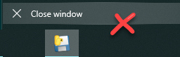. В такому разі закрийте процес диспетчером завдань.